Université 20 Août 1955-Skikda
Institut des sciences et techniques appliquées (ISTA)
Département Hygiène, Sécurité et Environnement (HSE)

Date | Niveau | Contrôle | Enseignante | Barème | Durée
17/01/2024 | 3ème année | Analyse des accidents et retour d’expérience (Rex) | Hanane OMEIRI | /20 | 1H 30

Situation professionnelle : 20pts
Le salarié a eu 3 doigts sectionnés lors d’une intervention de maintenance sur un ventilateur de transfert des granulés de plastique en sortie d’une installation broyeur/regranulatrice.
Circonstances :
Un salarié de production réalise une opération de nettoyage sur un ventilateur de transfert de granulés plastiques suite à un dysfonctionnement de l’installation.
Il coupe l’installation par un arrêt simple de la machine et intervient sur le ventilateur en démontant la gaine de refoulement après avoir retiré la bride de connexion.
Il rentre sa main par la gaine de refoulement pour vérifier l’absence de bourrage dans le ventilateur.
Le ventilateur, toujours en rotation rapide par inertie, sectionne les doigts de la victime.

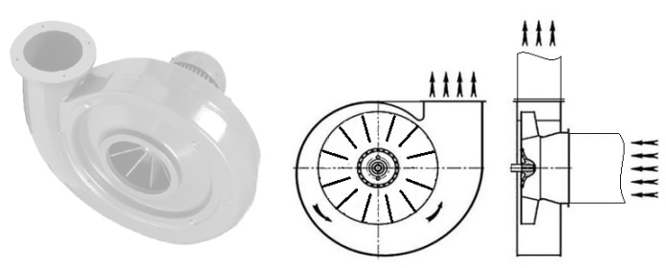

- Donner la liste des faits relatifs à l’accident. 3pts
- Réaliser le diagramme d’Ishikawa correspondant. 5pts
- Construire l’arbre de cause. 7pts
- Proposer des mesures de prévention pour éviter la répétition de l’accident. 5pts

